《高级语言课程设计》预习报告

班级：光电1605 学号：05168130 姓名：赖伟峰

- 设计目的
通过本次课程设计，强化上机动手能力，使学生在理论和实践的基础上进一步巩固《高级语言程序设计-C语言》课程学习的内容，掌握高级语言程序设计的基本方法。
通过系统分析、系统设计、编程调试，写实验报告等环节，初步掌握软件系统设计的方法和步骤，训练灵活运用程序设计语言进行软件开发的能力，提高分析问题和解决问题的能力，提高程序设计水平，培养必要的工程实践动手能力。
学会将知识应用于实际的方法，提高分析和解决问题的能力。

- 设计内容
答：
利用坐标法，基于Windows 平台、C语言IDE以及EasyX图形库插件设计一款简易版的单人flappy bird

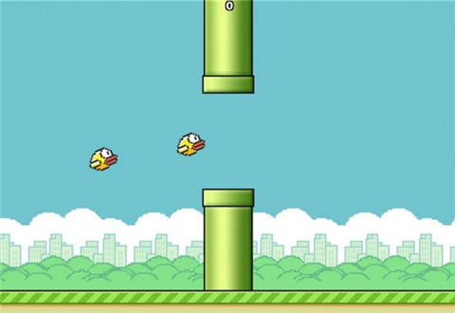
- 设计方案
答：
分几个函数模块实现对应的功能：
- 无操作时小鸟自然下降

- 利用空格键实现小鸟竖直位置的上移

- 利用随机random函数与数组存储柱子的长度

- 柱子向左移动，当柱子触碰到左边界时候，旧柱子消失，新柱子从右方出现

5 计算小鸟与上下屛的柱子是否重合，在Flappy Bird中主要是判断两种情况：一是小鸟是否飞到边界（屏幕的上方和下方），二是小鸟是否碰到了管道（向上的管道和向下的管道），通过Rectangle的IntersectsWith方法确定两个Rectangle是否存在重叠，如果有重叠，此方法将返回真值；否则将返回 0。
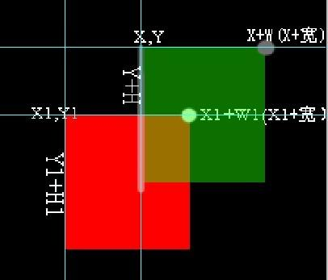

6.需要用到getch（）与sleep（）

- 预期目标
答：
6.8 了解各头文件，写出基本框架，让bird静态显示
6.9 完善功能，实现柱子移动，最后控制台实现flappy bird
6.10 休息
6.11 学习EasyX的基本操作，找一个简单的例程练练手
6.12 下载EasyX中的flappy bird素材，运用到.c文件里
6.13 继续EasyX修改
6.14 检查功能是否缺失
6.14 检查功能是否缺失
6.15 完善报告
6.16 提交

PS:这是大方向

